Tevék kollázs technikával
1. A lap felére naplementét festünk.
2. Egy másik lapra megfestjük a homokot és cakkos spatulával karcolunk bele csíkokat.
3. A barna lapokat csíkokra tépve felragasztjuk a naplemente alá közvetlenül.
4. Színes papírból piramisokat vágunk ki, majd ragasztunk fel a képre.
5. Fekete lapból sablon segítségével teveformákat vágunk ki és ragasztunk a képre.
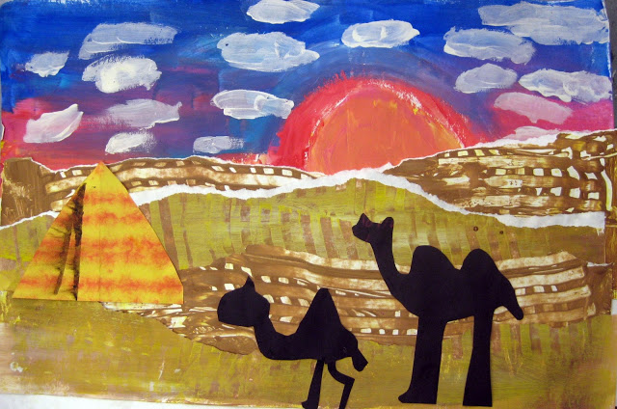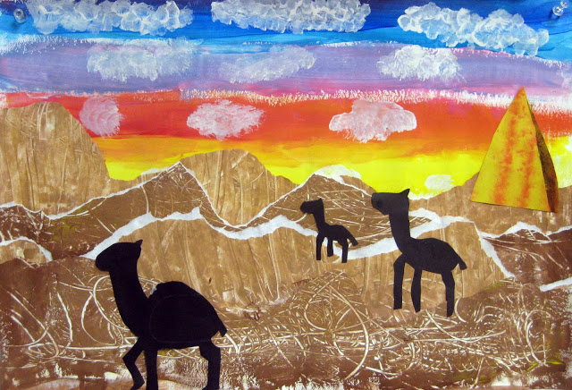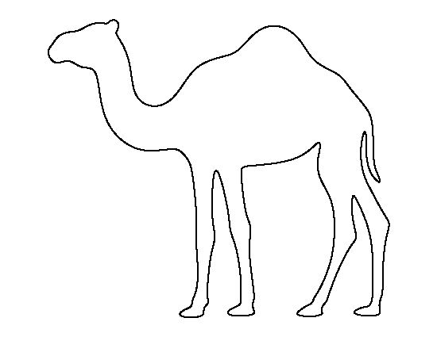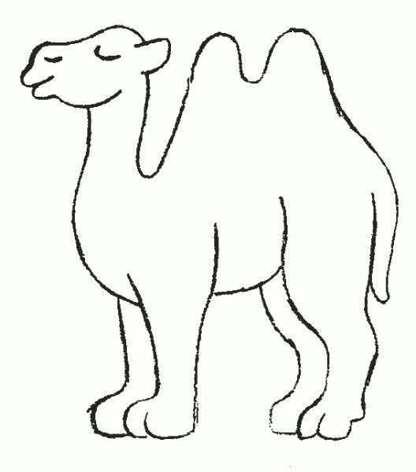
Ötlet innen: https://cassiestephens.blogspot.com/2012/02/hump-day.html
45. Szitakötő: Inczédy Tamás: A mérges teve

